Chapitre 2 : Les Statistiques

A – Présentation des séries statistiques à une variable

1 – Vocabulaire :
Les ternes employés en statistique sont précis et méritent donc d'être définis.

① Population : C’est l’ensemble étudié.
Exemples : - les élèves de 1ere GMNF

② Individu : C’est un élément de la population.
Exemples : - 1 élèves de 1ere GMNF

③Effectif total :C’est le nombre total d’individus. On le note souvent N
Exemples : - N = 12 élèves en 1ere GMNF
Effectif: C’est le nombre d’individus par catégories ou classe. On le note n_{i}
Exemples : - 3 élèves en 1ere GMNF sont blonds
④ Caractère ou variable : c’est la propriété étudiée. Noté x_{i}
Exemples : - la taille des élèves ou l'année de naissance ou la moyenne trimestrielle.
2 types de variables :

 Les variables discrètes qui ne peuvent prendre qu’un nombre fini de valeurs et des valeurs entières
Exemples : - la couleur des yeux des élèves si l'on ne prend que 5 ou 6 couleurs de
base.
- la pointure des élèves : 35 à 45 (valeurs entières)

 Les variables continues dont les valeurs possibles sont suffisamment grandes pour être regroupées en classes de valeurs. Chaque classe regroupe toutes les valeurs comprises
entre deux valeurs du caractère.

Exemples : - la taille des élèves. On peut regrouper ce caractère par classe de
valeurs de 5 cm, et donc la première classe serait peut être constituée de
toutes les tailles comprise entre 160 et 165 cm. On la noterait alors
[160 ; 165]

2 types de variables :

❐ Variables quantitatives sont représentées de manière chiffrée
Exemples : - la taille, âge, poids
❐ Variables qualitatives ne sont pas numériques.
Exemples : - la couleur des yeux, cheveux des élèves, nationalités, goûts, préférences

2- Les différentes représentations graphiques

• Tableau de valeurs :
Les résultats sont souvent présentés sous cette forme à priori, mais cette présentation n'est pas très visuelle, c'est la raison pour laquelle on emploie souvent d'autres formes plus synthétiques.

Ages de 200 élèves de Première Professionnelle d’un lycée :
Ages (xi) | 14 | 15 | 16 | 17 | 18
Effectif (ni) | 34 | 54 | 76 | 28 | 8

•Diagrammes en bâton :
On les utilise lorsque l’on étudie une série à caractère discret

20
40
60
80
14
15
16
17
18
Effectif
âge
Ages de 200 élèves de 1ere
Professionnelle d’un lycée

•Histogrammes :

On les utilise quand le caractère est continu. Mais lorsque les valeurs prises par un caractère sont trop nombreuses, on les regroupe alors en classe.
+ Polygone des effectifs : s’obtient en reliant le centre des clase par des segments

145
150
155
160
165
170
175
taille en cm
2 élèves

• Diagrammes circulaires (ou fromage):

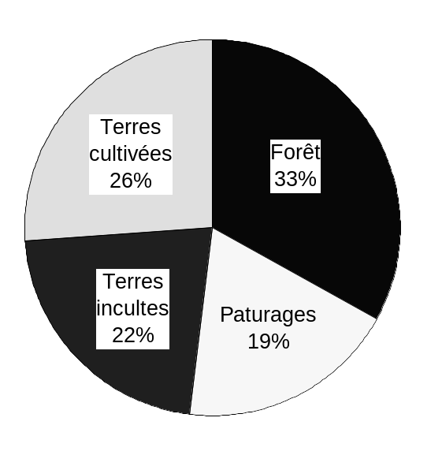
On les utilise lorsque le caractère étudié est qualitatif et discret.
Répartition des sols en Europe en 1990
Remarque : les mesures des secteurs angulaires
sont déterminées en utilisant le
Ni = 25 | ?
N = 150 | 360
principe : du produit en croix

Exemple : couleur de cheveux

3 – Comment calculer une fréquence, un ECC et un ECD dans un tableau statistique

Revenus annuels fiscaux de la population du département du Doubs pour l'année 2005 et ceci par tranche de revenus à partir de 7500 euros.
Remarque : le revenu fiscal est un caractère qualitatif continu présenté sous forme de classes de valeurs : [7500 ; 9000[ signifie tous les nombres entre 7500 euros compris et 9000 euros non compris.

i | Revenu fiscal de référence  x_{i} | Nombre de foyers fiscaux (en milliers) n_{i} | Fréquence  f_{i} | Fréquence  f_{i} (%) | Fréquence cumulée croissante  FCC  (%) | Effectif cumulé croissant ECC | Effectif cumulé décroissant ECD
1 | [0 ; 7 500[ | 71 | 0,255 | 25,5
2 | [7 500 ; 9 000[ | 20 | 0,072 | 7,2 | 32,7
3 | [9 000 ; 10 500[ | 23 |  |  |  | 114
4 | [10 500 ; 12 000[ | 24
5 | [12 000 ; 13500[ | 19
6 | [13500 ; 15 000[ | 16
7 | [15 000 ; 19 000[ | 29
8 | [19 000 ; 23 000[ | 22
9 | [23 000 ; 31 000[ | 27 |  |  |  |  | 54
10 | [31 000 ; 39 000[ | 13
11 | [39 000 ; 78 000[ | 12
12 | [78 000 ; +] | 2
 | Total | 278 | 1 | 100
La fréquence f_{i} est donnée par
f_{i} =
Pour la première ligne :
f₁ = = 0,255
La fréquence en pourcentage est obtenue en multipliant par 100 la fréquence.
L'ECC est obtenu en additionnant l'effectif avec les effectifs précédents.
Il permet de répondre à la question : "combien de foyers ont un revenu inférieur ou égal à …………". Pour la troisième ligne : ECC = 71+20+23
= 114

Effectif total N
La FCC en additionnant la fréquence avec les fréquences précédentes. Permet de répondre à la question : "quel pourcentage de foyers ont un revenu inférieur ou égal à ……. "
Pour la ligne 2: FCC = 25,5+7,2 =32,7 %

L'ECD est obtenu en additionnant l'effectif avec les effectifs suivants.
Il permet de répondre à la question : "combien de foyers ont un revenu supérieur ou égal à …………". Pour la neuvième ligne :
ECC = 27+13+12+2
= 54

Remarque : la somme de toutes les fréquences fait toujours 1
la somme de toutes les fréquences en pourcentage fait toujours 100

B – Les paramètres de position d’une série statistique

- Mode et classe modale

- Cas d’une Variable quantitative discrète : Notion de Mode

Définition 1 :on appelle mode la valeur du caractère qui possède le plus grand effectif.

Exemple 1 : Dans le tableau suivant, représentant le nombre d’enfants par famille, le mode est ‘0
enfant’
- Cas d’une Variable quantitative continue : Notion de Classe modale

Définition 2 on appelle classe modale la classe du caractère qui possède le plus grand effectif.

Exemple 2 : Dans le tableau suivant, représentant les notes d’une classe, la classe modale est la
classe [8 ; 12[

- Moyenne
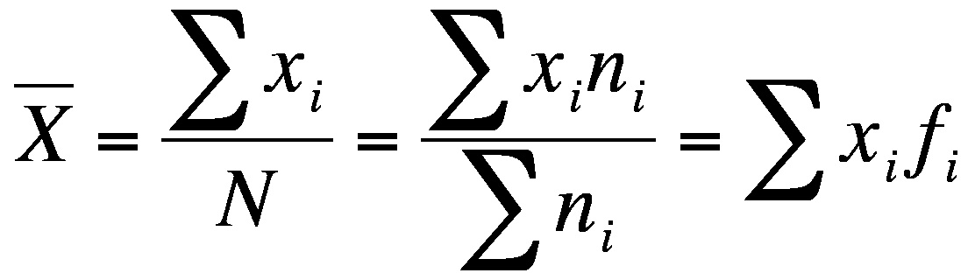

- Cas d’une variable discrète

Exemple 3 :
Si on reprend le tableau de l’exemple 1, la moyenne pondérée du nombre d’enfants par
foyer est :
= [(0*291)+(1*170)+(2*155)+(3*95)+(4*43)+(5*27)+(6*20)+(7*10)] / 810
= 1262/811
≅1,56

- Cas d’une variable continue
On utilise le centre des classes pour Xi

Exemple 4 : Si on reprend le tableau de l’exemple 2, la moyenne pondérée des notes est :
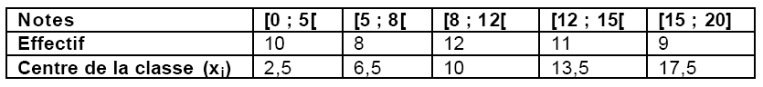
Centre de la classe (xi) 2,5 6,5 10 13,5 17,5
= [(2,5*10)+(6,5*8)+(10*12)+(13,5*11)+(17,5*9) / 50
= 503/50
= 10,06
- Médiane

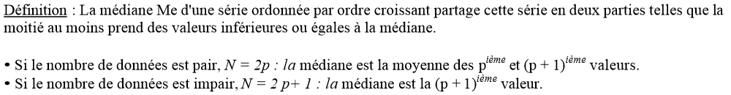
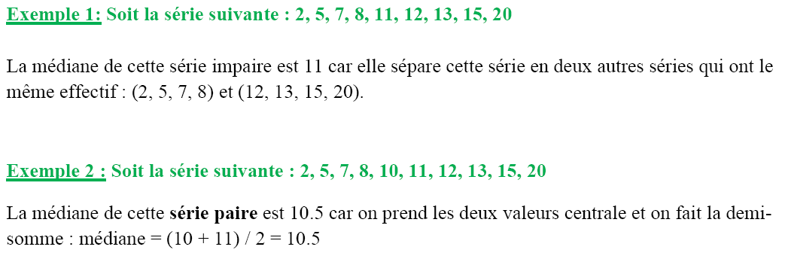
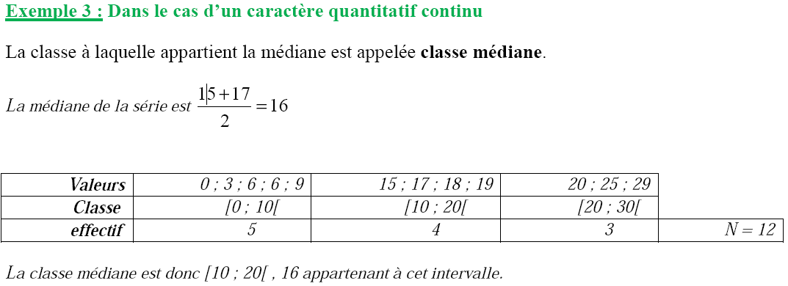

C – Les paramètres de dispersion d’une série statistique

- Etendue
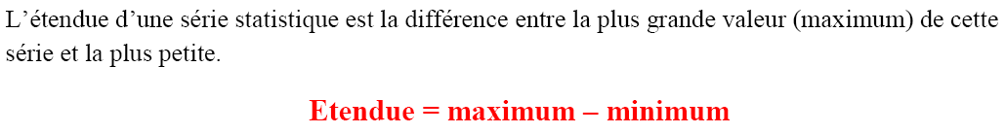

- Les Quartiles

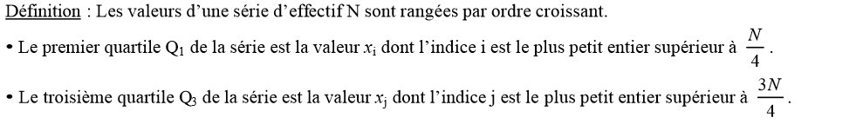
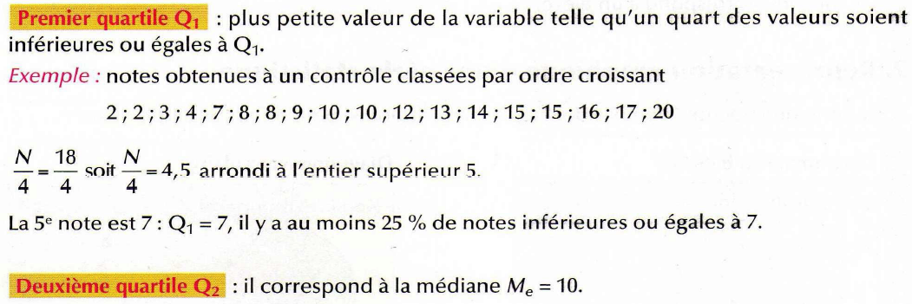
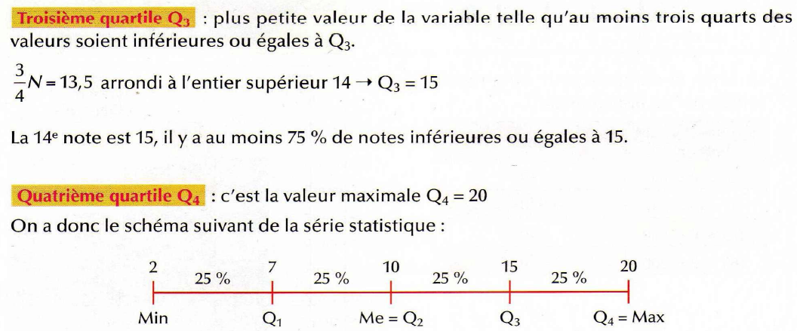
- L’intervalle interquartile

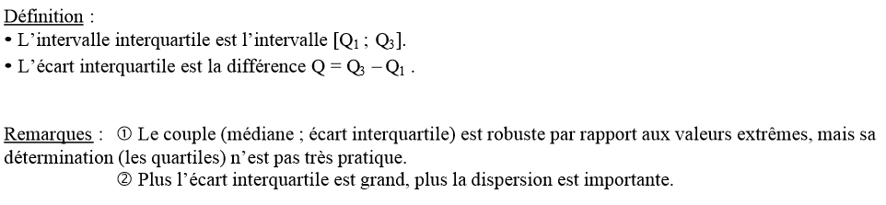
Correspond aux 50% des effectifs centrales. Plus il est grand plus la série est dispersée.

- Lecture graphique de la médiane et des quartiles

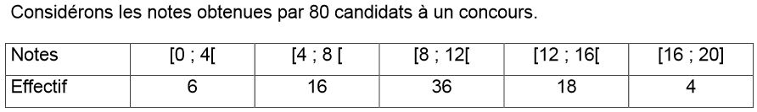

Etape 1 : Calculer fréquences, les ECC ou FCC

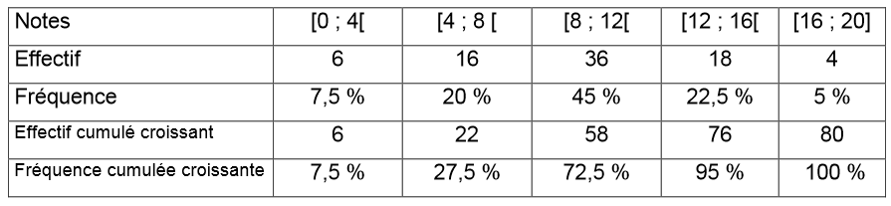

Etape 2 : Tracer le polygone des ECC ou FCC
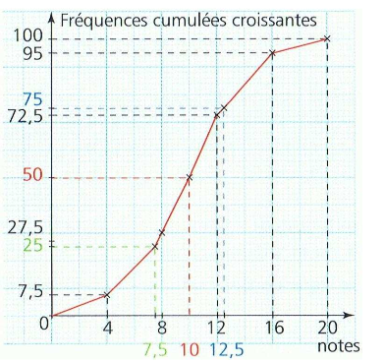
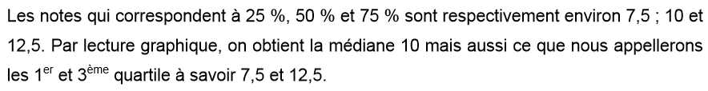

- Ecart type
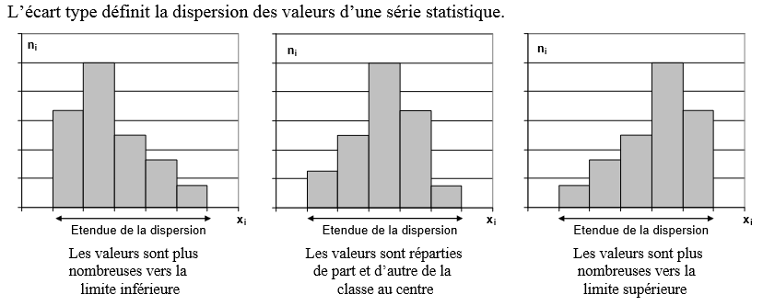
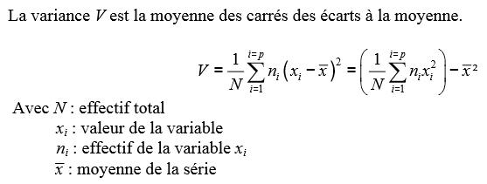

Exemple
Nombre de petits par portée
Variable xi | Effectif ni | xi * ni |  | xi - x | (xi-x)² | ni*(xi-x)²
0 | 10 | 0 |  | -3,14 | 9,84 | 98,3677686
1 | 30 | 30 |  | -2,14 | 4,56 | 136,921488
2 | 40 | 80 |  | -1,14 | 1,29 | 51,6528926
3 | 50 | 150 |  | -0,14 | 0,02 | 0,92975207
4 | 50 | 200 |  | 0,86 | 0,75 | 37,2933884
5 | 20 | 100 |  | 1,86 | 3,47 | 69,4628099
6 | 10 | 60 |  | 2,86 | 8,20 | 82,0041322
7 | 10 | 70 |  | 3,86 | 14,93 | 149,27686
Total | 220 | 690 |  |  |  | 625,909091
Moyenne | 3,14 |  |  | Ecart type |  | 2,84504132

Plus l’écart type est petit, moins la série statistique est dispersée.
D – Série statistique à deux variables qualitatives

Tableau de contingence

Couleur pelage | Mâle | Femelle | Total
Noir | 20 | 30 | 50
Fauve | 50 | 20 | 70
Blanc | 45 | 55 | 100
Gris | 20 | 60 | 80
Roux | 60 | 40 | 100
Total | 195 | 205 | 400

Couleur pelage | Mâle | Femelle | Total
Noir | 20 | 30
Fauve | 50 |  | 70
Blanc |  | 55 | 100
Gris | 20 | 60
Roux | 60 |  | 100
Total |  | 205 | 400

Calcul des fréquences en pourcentage

Parmi les 400 chats, Quel est le pourcentage de femelle grise ? 60/400*100 = 15%
Parmi les mâles, quel pourcentage sont roux ? 60/195*100 = 30.8%
Quel est le pourcentage de chat blanc ? 100/400*100 = 25%

